Nota: los scripts utilizados se encuentran adjuntados.
Consigna: calcular y graficar la DEP de una señal PAM BPSK con pulso Manchester, frecuencia de portadora fp y tasa de bits Br.

-Primero se calcula la DEP de la señal PAM en Banda base:

Señalización bipolar→
Forma de pulso Mánchester:
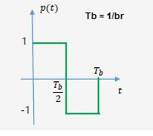
DEP de señales PAM:

Se calculan los valores en la fórmula anterior:

=

=

Se reemplazan los valores calculados en la expresión de la DEP:

Gráfico con A=1V y Br=400bps utilizando el script GraficarBB.m:
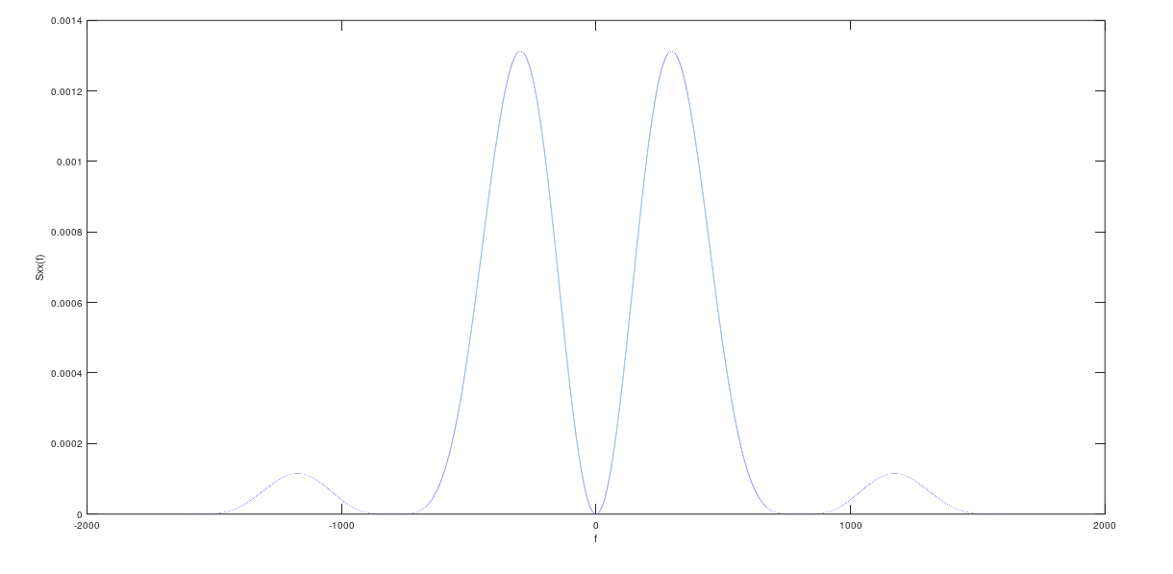
-Se pasa a calcular la DEP de la señal en pasa banda:

Gráfico con A=1V, Br=400bps y fp = 10khz utilizando el script GraficarPB.m:
